Финансовый управляющий Неверовой Марии Валерьевны Газизова Наталья Андреевна

163046, Архангельск, Воскресенская, д. 59, 2 этаж, эл. почта: gazizova.natalya@internet.ru

Дата: 28 ноября 2025 г. | Место составления: Архангельск
Решение об оценке имущества гражданина
Наименование арбитражного суда, в производстве которого находится дело о банкротстве | АС Пензенской области
Номер дела | А49-6479/2024 Петрова Н. Н.
Дата принятия судебного акта о введении процедуры банкротства | 26.08.2024 г.
Дата назначения арбитражного управляющего | 26.08.2024 г.
Сведения об арбитражном управляющем
Наименование саморегулируемой организации арбитражных управляющих, членом которой является арбитражный управляющий | Союз "Саморегулируемая организация "Гильдия арбитражных управляющих"
Номер и дата регистрации в едином государственном реестре саморегулируемых организаций арбитражных управляющих | 001-5 от 19.12.2002
Наименование страховой организации, с которой заключен договор о страховании ответственности арбитражного управляющего | -
Номер договора страхования, дата его заключения и срок действия | -
Адрес для направления корреспонденции арбитражному управляющему | 163046, обл Архангельская, г Архангельск, ул Воскресенская, д 59, этаж 2
Сведения о должнике
Ф.И.О. | Неверова Мария Валерьевна
Дата рождения | 12.12.1984
Место рождения | с. Вирга Нижнеломоского р-на, Пензенской обл
ИНН | 582701675754
СНИЛС | 094-970-017 97
Место жительства | регистрация по месту жительства: 442147, Пензенская область, село Вирга, ул Центральная, 4
В соответствии с п. 2 ст. 213.26 Федерального закона от 26.10.2002 № 127-ФЗ «О несостоятельности (банкротстве)» (далее – Закон о банкротстве) оценка имущества гражданина, которое включено в конкурсную массу в соответствии с настоящим Федеральным законом, проводится финансовым управляющим самостоятельно, о чем финансовым управляющим принимается решение в письменной форме. Проведенная оценка может быть оспорена гражданином, кредиторами, уполномоченным органом в деле о банкротстве гражданина.
Оценка рыночной стоимости имущества должника проводится в целях определения начальной цены продажи имущества в процедуре реализации имущества, для предоставления в деле о банкротстве гражданина в суд, гражданину, кредиторам, уполномоченным органам.
В соответствии со ст. 14 Федерального закона от 29.07.1998 № 135-ФЗ «Об оценочной деятельности в Российской Федерации» оценщик имеет право применять самостоятельно методы проведения оценки объекта оценки в соответствии со стандартами оценки. Основными подходами, используемыми при проведении оценки, являются сравнительный, доходный и затратный подходы. Финансовый управляющий считает целесообразным отказаться от применения затратного и доходного подхода по причине отсутствия у финансового управляющего обоснованной и надежной информации о будущих доходах и расходах, связанных с оцениваемыми объектами, а также в связи с наличием достаточного количества объектов-аналогов на рынке для расчета сравнительным подходом.
Сравнительный подход служит для оценки рыночной стоимости объекта исходя из методов оценки, основанных на получении стоимости объекта оценки путем сравнения оцениваемого объекта с объектами-аналогами которые были проданы или предложены в продажу.

На основании п. 2 ст. 213.26 Закона о банкротстве, финансовый управляющий принял решение о самостоятельном проведении оценки имущества, включенного в конкурсную массу должника, путем проведения сравнительного анализа рыночных цен на аналогичное по характеристикам имущество, с учетом технических характеристик и корректировки на текущее состояние имущества должника на момент проведения оценки.

В результате проведения сравнительного анализа среднерыночной стоимости объектов, имеющих схожие характеристики с учетом корректировки на текущее состояние имуществ должника, финансовым управляющим определена следующая стоимость имущества должника по состоянию на 28 ноября 2025 г.:
№ п/п | Наименование, характеристика объекта | Рыночная стоимость,руб.
1 | 1/2 жилого здания с кадастровым номером 58:21:0500101:235  Местоположение: Пензенская область, р-н. Нижнеломовский, с. Вирга, ул. Дворянская, д. 82  Площадь 33.1  ½ земельного участка для ведения личного подсобного хозяйства с кадастровым номером 58:21:0500101:4  Местоположение: установлено относительно ориентира, расположенного в границах участка. Почтовый адрес ориентира: Пензенская область, р-н. Нижнеломовский, с. Вирга, ул. Дворянская, д. 82  Площадь: 4800 | 419000
Итого: |  | 419000,00

При проведении оценки рыночной стоимости имущества должника финансовый управляющий руководствовался федеральными стандартами оценки и Федеральным законом от 29.07.1998 № 135-ФЗ «Об оценочной деятельности в Российской Федерации».
1/2 жилого здания с кадастровым номером 58:21:0500101:235
Местоположение: Пензенская область, р-н. Нижнеломовский, с. Вирга, ул. Дворянская, д. 82
Площадь 33.1
Кадастровая стоимость (руб) 278373.32

½ земельного участка для ведения личного подсобного хозяйства с кадастровым номером 58:21:0500101:4
Местоположение: установлено относительно ориентира, расположенного в границах участка. Почтовый адрес ориентира: Пензенская область, р-н. Нижнеломовский, с. Вирга, ул. Дворянская, д. 82
Площадь: 4800
Кадастровая стоимость (руб) 559776.00
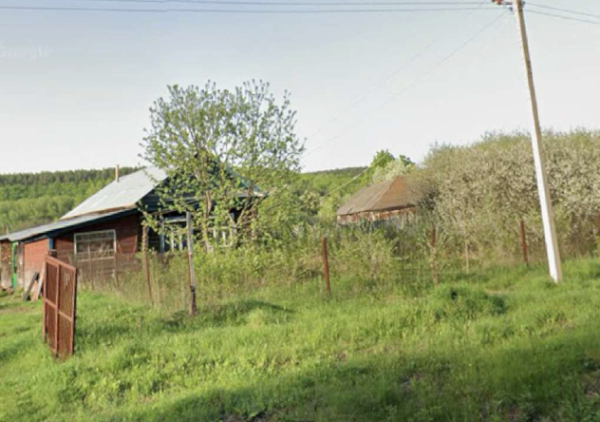
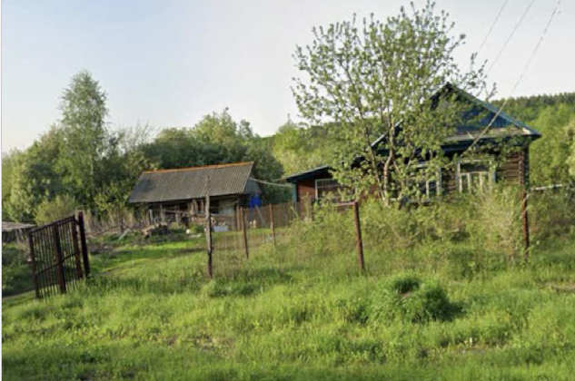
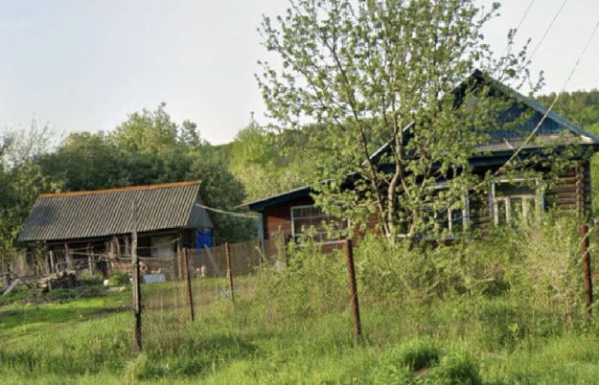

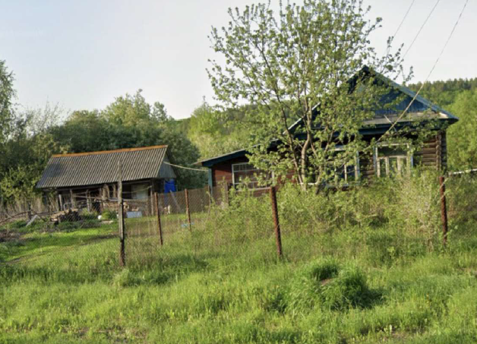

Финансовый управляющий  Неверовой Марии Валерьевны |  | Н.А. Газизова

